CZYSZCZENIE WYKŁADZIN DYWANOWYCH – urządzenie FloorBoy + pad z mikrofibry + produkt FreshUp 2 in 1

Technologia
- uelastycznia włókna do jego pierwotnych i założonych cech fizycznych – w przypadku tradycyjnych technologii (pranie wodne) w runie wykładziny pozostaje duża ilość produktów chemicznych: wodorozcieńczalne kleje tworzące podłogę z wykładziny dywanowej oraz użyte do wyprodukowania samej wykładziny, a także nie wypłukana chemia użyta podczas prania czy też czyszczenia tzw. pianą. W efekcie włókno wykładziny jest „oblepione” chemią, traci swoją elastyczność oraz absorbuje duże ilości zabrudzeń. Wykładzina szybko brudzi się i degraduje.
- czyści i konserwuje, bez ubocznego efektu degradacji wykładziny – jedyna dostępna technologia na rynku możliwa do stosowania przy każdym rodzaju wykładzin dywanowych
- brak negatywnego wpływu na podłogę podniesioną – brak zastosowania wody eliminuje degradację podłogi podniesionej (technicznej)

Skuteczność i efektywność
- najwyższą skuteczność usuwania zabrudzeń z wykładziny– ponad 5 razy wyższa niż w przypadku tradycyjnych technologii czyszczenia z użyciem wody
- najwyższa penetracja czyszczenia w wykładzinach – do 95% penetracji w głąb wykładziny – przy czyszczeniu wodnym wynosi ona około 50-60%
- możliwość korzystania z wykładziny już po 2 godzinach od zakończenia czyszczenia – wykładzina jest czysta i sucha; przy technologiach tradycyjnych (z użyciem wody) czas schnięcia wykładziny to od 7 do 14 dni!
- zachowanie cyklu okresowego gruntownego czyszczenia wykładziny (co 10 miesięcy); metody tradycyjne (wodne) powodują ponowne i bardzo widoczne zabrudzenie wykładziny nawet po 2 - 3 tygodniach od ostatniego prania
- stawka czyszczenia m² wykładziny technologią Dr. Schutz jest porównywalna (najczęściej taka sama) jak przy tradycyjnej metodzie
- gwarancja najniższych efektywnych kosztów rocznych

Logistyka
- brak potrzeby wynoszenia mebli i usuwania wyposażenia z pomieszczeń – przy technologii tradycyjnej należy usunąć całkowicie wyposażenia meblowe, aby nie doszło do ich przemoczenia
- najwyższa wydajność w ciągu 8h – min. 500m² wykładziny dywanowej na jedną osobę, zakłada się, że pracownik z doświadczeniem w czyszczeniu ta technologię w jedną godzinę wyczyści 100 m2 wykładziny w standardowym zabrudzeniu - przy tradycyjnej technologii prania ekstrakcyjnego lub tzw. pianowego to max. 250 m² podłogi w 8 godzin pracy
- czysta i w pełni sucha wykładzina gotowa do użytku po maksymalnie 2 godzinach od zakończenia czyszczenia

Zdrowie
- usuwanie grzybów, roztoczy, pleśni oraz mikrobów z wykładziny – wykładzina dywanowa stanowi bardzo dobre podłoże do rozwoju pleśni, grzybów, glonów oraz mikrobów, gdzie niewypłukana chemia z czyszczenia wodnego stanowi podstawę ich rozwoju
- najwyższa jakość powietrza po czyszczeniu wykładziny
- chemia bezpieczna dla człowieka i zwierząt
- o przyjemnym, neutralnym zapachu

Ekologia
- nie używamy wody; metody tradycyjne (pranie, piana) powodują zużycie 3 do 5 litrów wody na wypranie 1 m² wykładziny – przy 1.000 m² to 3.000 do 5.000 litrów wody
- zmniejszenie zużycia energii do 0,21kWh na m² – przy 1.000 m² to 210kWh – wynika z braku konieczności zagrzania wody jak przy technologii tradycyjnej ze średnio 2 krotnym zwiększeniem wydajności czyszczenia
- w pełni biodegradowalne produkty chemiczne

Czyszczenie urządzeniem FloorBoy z padem z mikrofibry i produktem Fresh Up 2 w 1.
Przebieg czyszczenia.
- odkurzyć powierzchnię odkurzaczem kolumnowym Odkurzacz Carpetlife
- rozpylić na powierzchni ok. 1 m² produkt Fresh Up 2 w 1
- czyścić urządzeniem FloorBoy z padem z mikrofibry
- jeżeli występuje problem z usuwaniem plam, nanieść na plamę Odplamiacz Fleck&Weg, odczekać ok. 3 do 5 minut i kontynuować czyszczenie urządzeniem FloorBoy z padem z mikrofibry
- zabezpieczyć wykładzinę impregnatem Baygard, który chroni przed intensywnym brudzeniem
- pozostawić do wyschnięcia na okres ok. 1,5 do 2 godzin
- po czasie ok. 1,5 do 2 godzin można użytkować wykładzinę

Produkty: Maszyny i urządzenia:

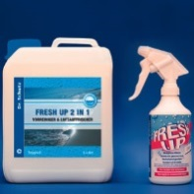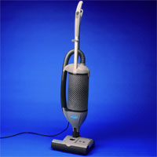
Odkurzacz Carpetlife
Fresh Up 2 w 1

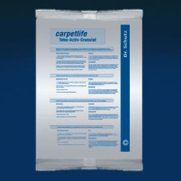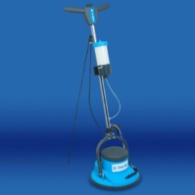
FloorBoy
Granulat Carpetlife

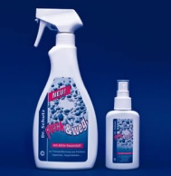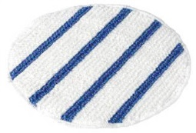
Pad z Mikrofibry

Odplamiacz Fleck&Weg

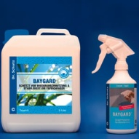
Baygard

Opis produktów
Fresh – Up 2 w 1 – przeznaczony do intensywnego (gruntownego) czyszczenia przy użyciu padów z mikrofibry i urządzenia FloorBoy; skutecznie usuwa plamy i zabrudzenia; wiąże i neutralizuje nieprzyjemne zapachy z wykładzin podłogowych i mebli tapicerowanych;
- PH = 10,0
Baygard, Impregnat do Wykładzin Dywanowych – impregnat zapobiegający intensywnemu brudzeniu się oraz filcowaniu włókien wykładzin, dywanów oraz tapet tekstylnych; pokrywa włókna niewidzialną warstwą zapewniając długotrwałą ochronę;
- PH – 6,5
- wydajność 1 l = 40 m2 do 80 m2 (rozcieńczenie z wodą w stosunku 1:1)

Odplamiacz Fleck & Weg – usuwa plamy z syntetycznych i elastycznych wykładzin, laminatów i wodoodpornych powierzchni. Dzięki aktywnemu tlenowi likwiduje uporczywe plamy po czerwonym winie, herbacie, a także ślady po obcasach, gumie itp.
- sposób użycia – bezpośrednio na miejsce czyszczone

Prosimy o kontakt w przypadku pytań.

Andrzej Zabiega
Prezes Zarządu
mobil: +48 535 500 483
e-mail: andrzej.zabiega@dr-schutz.eu
www.dr-schutz.eu

